19-21 января 2023 года доцентом кафедры философии, к.э.н., Рахимшиковой М.К. совместно с иностранным ученым Ходжаевым М.И. для студентов 2 курса факультета религиоведения Международной исламской академии Узбекистана в г. Ташкент был проведен мастер-класс на тему «Философия религии».
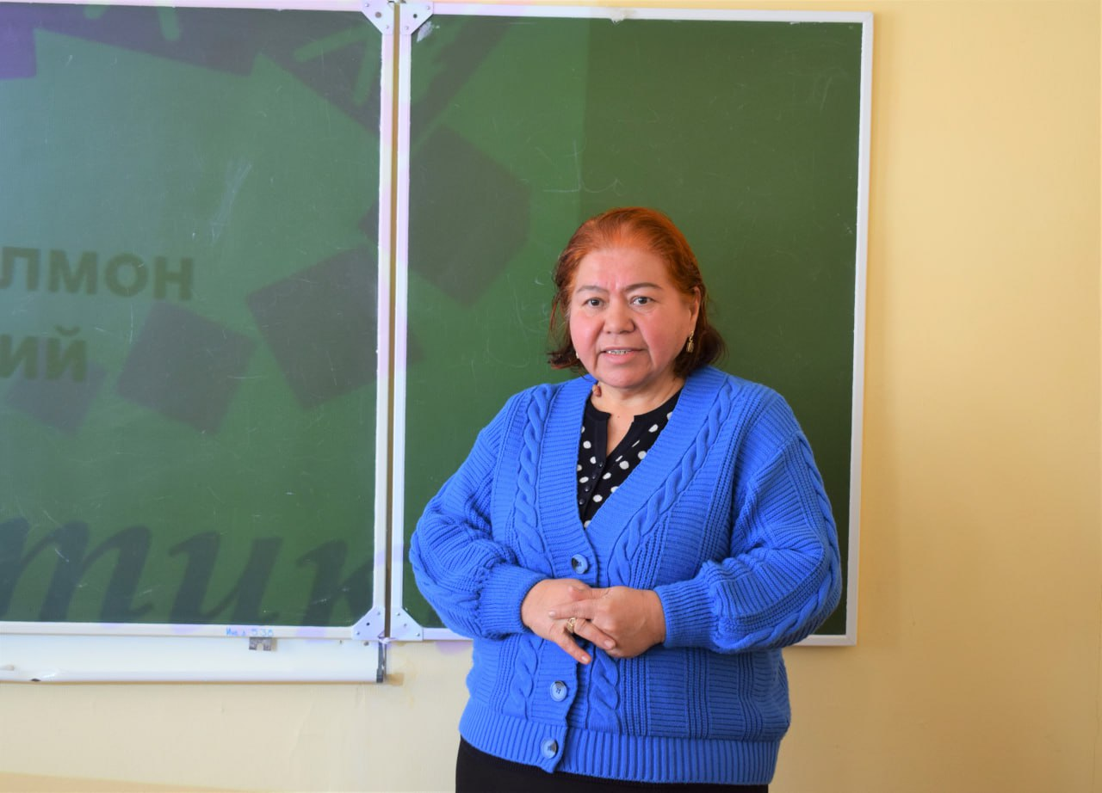

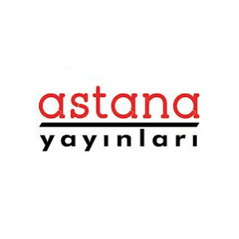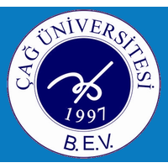

13-14 ноября 2021г.в г. Анталья, Турция проходил международный СИМПОЗИУМ ПО СОЦИАЛЬНЫМ НАУКАМ И МЕЖДУНАРОДНОМУ ПРАВУ, организованный Государственным Университетом «Анкара» (г.Анкара, Турция), Университетом CAG (г.Адана, провинция Мерсин, Турция), а также международным издательством ASTANA PUBLICATIONS. На котором по приглашению приняла активное участие старший преподаватель кафедры «Философия» Есимова А.Е.Симпозиум охватывал различные проблемы в области социальных наук и права. Активное участие в работе симпозиума приняли ученые из различных государств, таких как Азербаджан, Иран, ОАЭ, Россия, Казахстан, Узбекистан и т.д. Вниманию участников симпозиума были представлены содержательные и интересные доклады по современным проблемам социальных наук и права. А также были предложены различные офлайн- онлайн презентации, видео презентации и т.д.Доклад Есимовой А.Е. «Мәңгілік ел-түркітілдес халықтарының рухани құндылығы» (Mangilik el -the spiritual value of the Turkic-speaking countries) был воспринят с большим интересом и вниманием. Выступления сопровождались постоянным обменом мнений и диалогами по самым острым и насущными проблемами образования и в целом современного мира.
Доклад Есимовой А.Е. были отмечен сертификатом А также она прошла международную научную стажировку в обьеме 72 часов. Что подтверждено тоже сертификатом. На симпозиуме доклады были представлены на на английском, арабском, турецком, русском, казахском, узбекском языках. Труды будут опубликованы в Сборнике Трудов Симпозиума издательством ASTANA PUBLICATIONS, которое является Международным признанным издательством. А также статьи и доклады конференции дополнительно планируются опубликовать в журналах ASEAD и Public Law Archive.

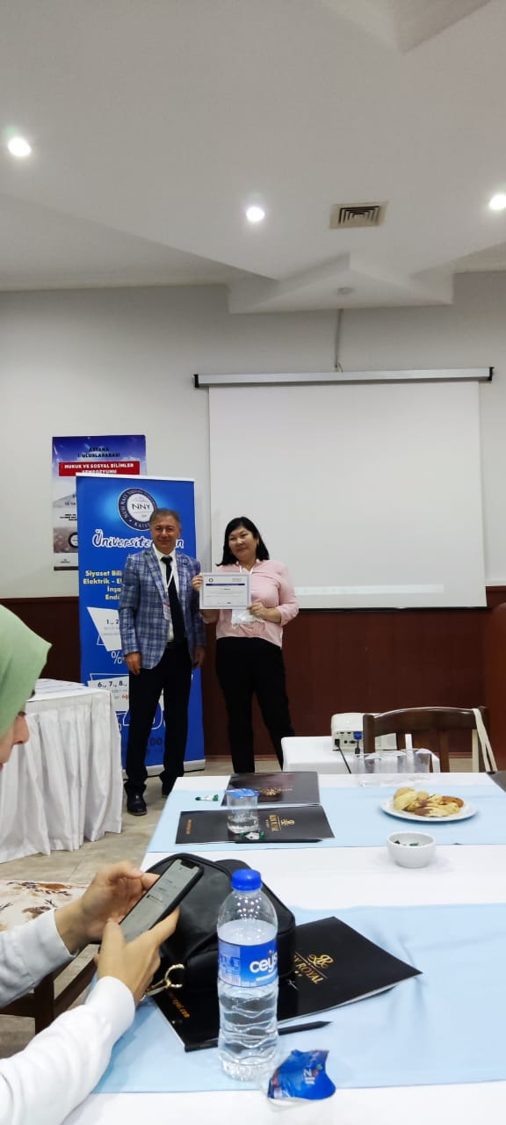
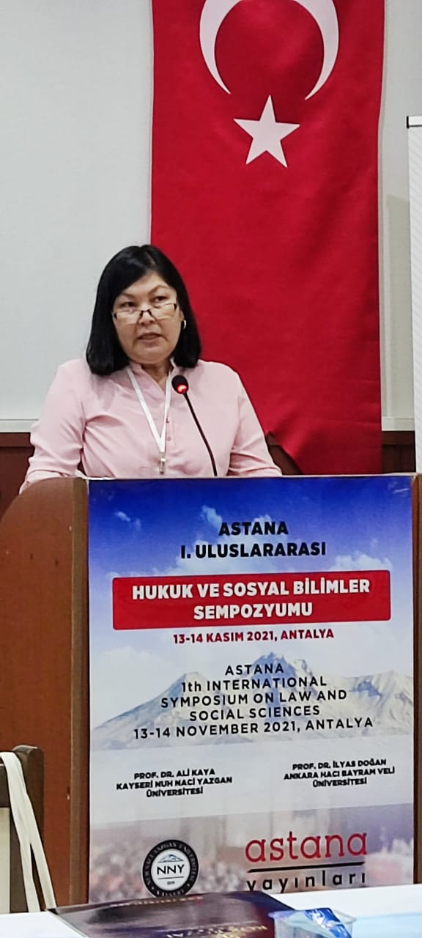

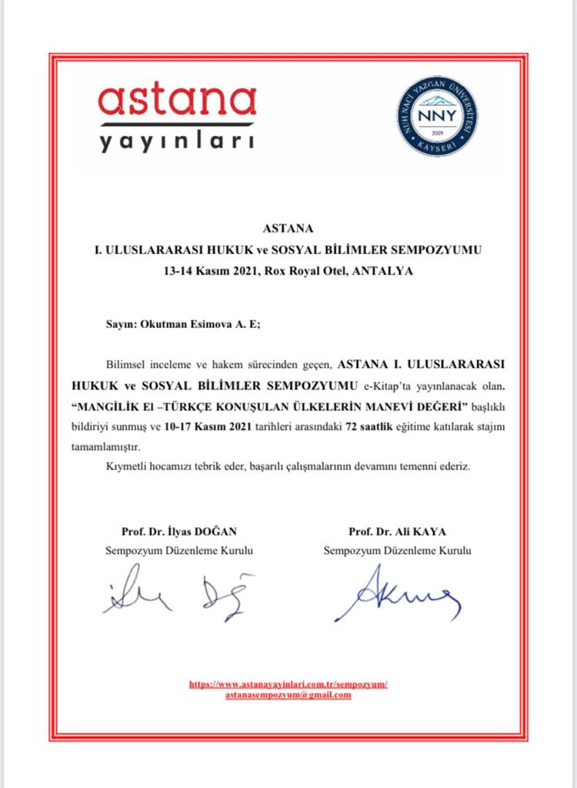
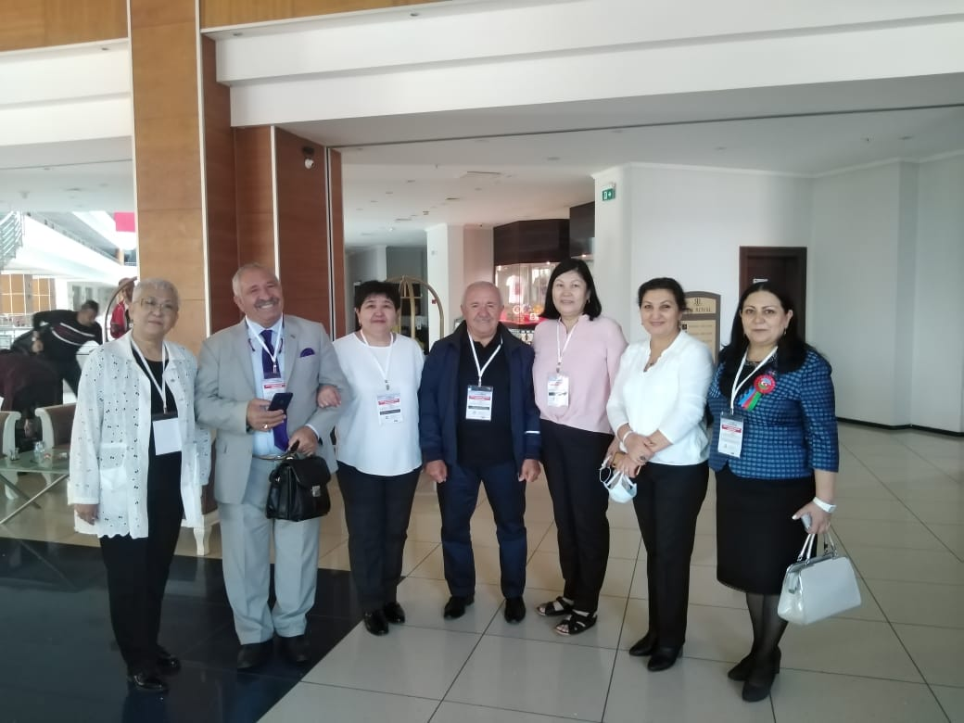
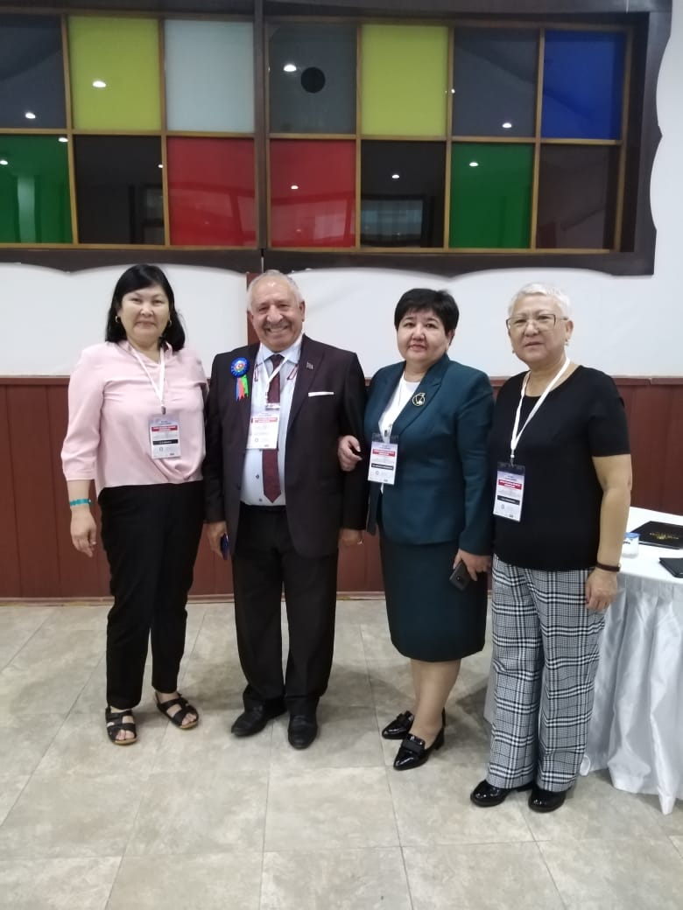

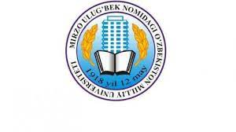
С 23.02.23-07.03.2023г. в Узбекистане, преподаватели кафедры «Философия» Арынгазиева Б.Б., Ибраева Н.А. и Балтабаев Н.К. во главе с заведующим кафедрой Спановым М.Ж. проходили стажировку и курсы повышения квалификации в Национальном Университете Узбекистана им. Мирзо Улугбекана. В рамках курса повышения квалификации были прочтены лекции в объеме 72часа на темы «История философии народов Центральной Азии», «История философии», «Философские основы социальной информации», «Онтология Древней и Античной философии». Стажировка и курсы повышения квалификации подтверждены сертификатами.

